EXPEDIENTE INDICAÇÃO Nº 424/2026
DATA 30/03/2026
Protocolo N° 2737/2026

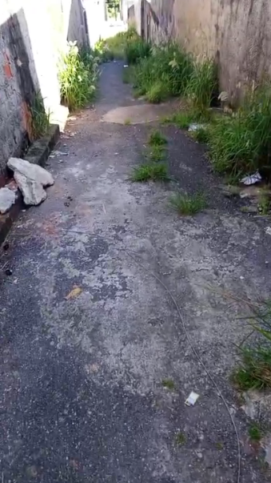
Limpeza de viela que liga a Rua São José do Rio Pardo, Rua Jundiaí e a Avenida Pacaembu, no Jardim Paulista.
CONSIDERANDO que o acúmulo de lixo e entulho na viela compromete a circulação segura de pedestres e prejudica a mobilidade urbana no local;
CONSIDERANDO que a ausência de limpeza e manutenção contribui para a proliferação de pragas urbanas e gera impactos negativos à saúde dos moradores;
CONSIDERANDO a importância de assegurar espaços públicos limpos e bem conservados, promovendo segurança, bem-estar e melhor qualidade de vida à comunidade.
Assim sendo,
INDICO ao Excelentíssimo Senhor Prefeito Municipal, como permite o Regimento Interno, que determine providências quanto a Limpeza de viela que liga a Rua São José do Rio Pardo, Rua Jundiaí e a Avenida Pacaembu, no Jardim Paulista.

Sala das Sessões, 30 de março de 2026.

FABIANO SOARES DE LIMA
VEREADOR

DÊ-SE CIÊNCIA AO LEITURA PROCEDIDA NA
DOUTO PLENÁRIO SESSÃO DE 07-04-26

ELISEU NOTÁRIO ALVES ELISEU NOTÁRIO ALVES
PRESIDENTE PRESIDENTE

